Budapesti Gazdasági Szakképzési Centrum Pestszentlőrinci Technikum
1184 Budapest Hengersor 34.

Vizsgaremek
  - ResRater
Konzulens tanár: Dobrocsi Róbertné Készítette: Pálházi Péter
Kardos Tamás
Papp Zsombor

Tartalom
1 Bevezetés 4
Téma megfogalmazása 4
A felhasznált ismeretek 4
A felhasznált szoftverek 4
2 Felhasználói dokumentáció 5
A program általános specifikációja 5
Rendszerkövetelmények 5
2.1.1 Hardver követelmények 5
2.1.2 Szoftver követelmények 6
3. A program telepítése 7
A program használatának a részletes leírása 8
3 Fejlesztői dokumentáció 11
Az alkalmazott fejlesztői eszközök 11
Részletes feladatspecifikáció, algoritmusok 14
1) Token ellenőrzése induláskor 15
3. Input kezelés- handleChange 16
4. Bejelentkezés folyamata – handleSubmit 16
1) Mezőellenőrzés 16
2) Axios POST kérés 16
A beírt adatok JSON formátumban kerülnek elküldésre: 16
POST http://localhost:3000/login 16
5) Sikeres bejelentkezés esetén 16
A backend tokennel válaszol. 16
A program: 16
A JWT tokent eltárolja a localStorage-ben → így marad bejelentkezve 16
ha a backend user adatokat is küld, azok is mentésre kerülnek (felhasznév, ID, stb.) 16
kiírja a szerver üzenetét (alert) 16
törli az input mezők tartalmát 16
átirányítja a felhasználót a főoldalra: navigate('/') 16
6) Sikertelen bejelentkezés esetén 16
7) Felhasználói felület (UI) 17
1) Azonosító mező 17
3) Bejelentkezés gomb 17
Tesztelési dokumentáció 18
4 Összefoglalás 19
Önértékelés 19
Továbbfejlesztési lehetőségek 20
5 Felhasznált irodalom 21
6 Ábrajegyzék 22

Bevezetés

Téma megfogalmazása
A vizsgaremekünkre egy étterem kereső és értékelő oldalt készítettünk, aminek fő célja, hogy megkönnyítsük az éttermek keresését egy weboldal segítségével. Például nyaralás alatt nem szükséges külön térképes keresést végezni: elég felmenni a weboldalra, megadni az általunk keresett városnak a nevét, és máris megtekinthetjük a környéken található éttermeket. Különböző szempontok alapján lehet értékelni az éttermek különböző tulajdonságait. Regisztráció nélkül sok funkció nem érhető el ezért erősen ajánlott az oldal teljes használatához. Minden étteremnek van egy rövid leírása és képe, mindent az oldal használói pontoznak. A kritikusok és szakácsok véleményét külön kiemeljük. Van egy kedvencek oldalunk ahová a felhasználó egy gomb segítségével tud belehelyezni éttermeket.

A felhasznált ismeretek
Mysql alapismeret
PHP myadmin ismeret
Javascript ismeret
HTML ismeret
CSS ismeret
React keretrendszer ismerete
Express backend szerver ismerete

A felhasznált szoftverek
- Visual Studio Code
- PHP MyAdmin
- Stack overflow
- W3school
- Mesterséges inteligencia
- Trello
- Github
- Lucidchart
- Figma

Felhasználói dokumentáció

A program általános specifikációja
A program egy interaktív értékelő weboldal általános szükséges funkcióit tartalmazza. A megnyitásakor a főoldal fogad, fent a navigációs menüt megnyitva a felhasználók meg tudják tekinteni a weboldalon szereplő éttermeket. Egy adott étteremre kattintva részletes információkat olvashat el róluk. A jobb fenti sarokban a profil menün keresztül tud a felhasználó regisztrálni, vagy bejelentkezni. Ha bejelentkezett, megjelenik a profil feliratú gomb, ahol tudja adatait módosítani (név, jelszó). Bejelentkezést követően már lehetővé válik az értékelés, valamint a megjegyzés írása funkció az éttermek leírása alatt. A fenti navigációs menüben az étterem mellett található az étterem regisztráció lehetősége, ahol egy űrlapot kitöltve lehet egy étterem felkerülését kérelmezni.

Rendszerkövetelmények

Hardver követelmények
A program futtatásához nincs szükség nagy teljesítményű számítógépre, egy átlagos, mindennapi használatra szánt eszköz elegendő. Az alábbi minimum követelmények biztosítják a program megfelelő működését:
- Processzor (CPU): Legalább kétmagos, 1.5 GHz vagy annál gyorsabb
- Memória (RAM): Minimum 4 GB RAM (ajánlott 8 GB a gördülékeny működéshez)
- Tárhely: Legalább 500 MB szabad lemezterület a program telepítéséhez és futtatásához
- Kijelző: Minimum 1366×768 felbontású monitor vagy böngészőt futtatni alkalmas okostelefon vagy tablet
- Egyéb: Billentyűzet és egér a program kezeléséhez

Szoftver követelmények
A program futtatásához az alábbi operációs rendszerek és szoftverkomponensek szükségesek:
Operációs rendszerek:
- Windows 10 (64-bit) vagy újabb
- (Opcionálisan) Windows 11 (64-bit)
Szükséges szoftverek és keretrendszerek:
- .NET 6.0 Runtime vagy újabb
- Microsoft Visual C++ Redistributable (2015–2022)
- Internetkapcsolat
Egyéb követelmények:
- A megfelelő működés érdekében ajánlott a legfrissebb rendszerfrissítések telepítése

3. A program telepítése

Képekkel illusztrált, részletes leírás a program telepítésének a menetéről.
- A leírás alapján a felhasználónak hiba nélkül telepíteni kell tudni a programot. A leírásnak ki kell térnie a telepítés során kiválasztható opciókra is.
- Ha esetleg nincs telepítőprogram, akkor kellő részletességgel le kell írni, hogy mely fájlokat, pontosan hova kell felmásolni, és hogy lehet a programot futtatni. Módosító ablak(1. kép)
- 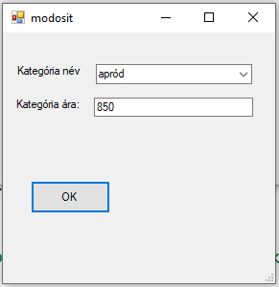
1. kép Ez a módosító ablak a programban

Ajánlott terjedelem: 2 -4 oldal, ábrákkal együtt.

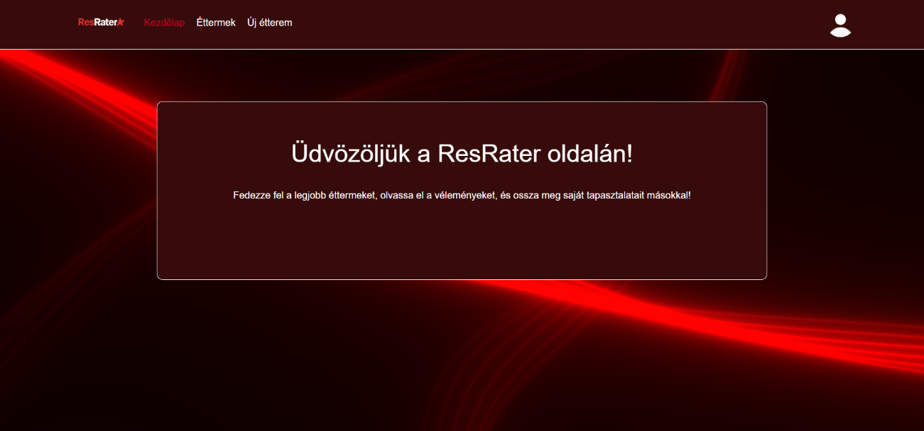
A program használatának a részletes leírása
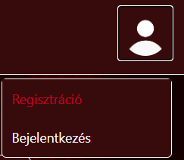
Felső sávban található a navigációs menüsor, amelyekre rákattintva lehet az oldalak között mozogni. Az oldal jobb fenti részén szintén a menüsorhoz tartozik a bejelentkezős/regisztrációs gomb ennek a segítségével tudunk vagy egy fiókot létrehozni vagy a már meglévő fiókunkba bejelentkezni. Fiók nélkül sok funkciója az oldalunknak nem érhető el. A szűrőn többféle képpen lehet leszűkíteni a keresésedet. Egyszer kategóriák alapján aztán értékelések szerint. Ki lehet választani, hogy mennyi legyen a minimum és a maximum értékelés, 0-5-ig lehet.
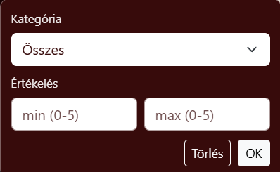
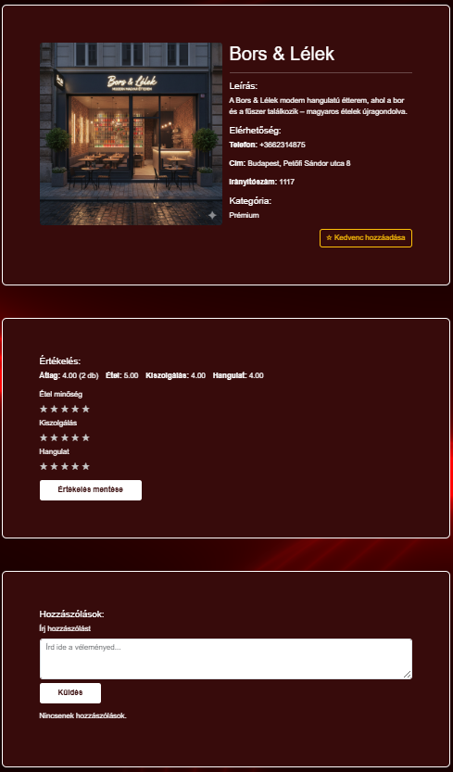
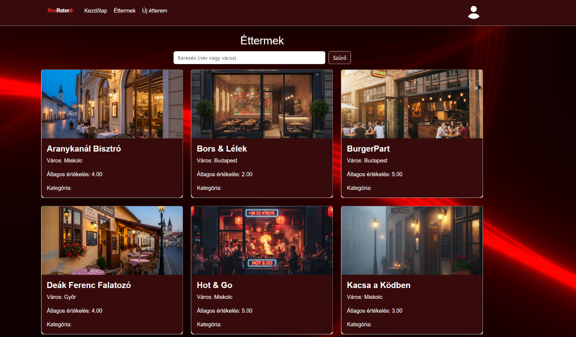
Az Éttermek felirat alatt levő fehér mezőbe lehet város alapján vagy név alapján keresni éttermeket.

Így néz ki az, amikor egy étteremre rákattintunk. Az első részben az étterem adatai vannak és a Kedvenc hozzáadása gomb, amivel a kedvenceink listába tudjuk helyezni az éttermet. A másodikban pedig csillagokkal tudunk értékelni különböző kategóriák alapján. Az utolsó részben véleményeket lehet olvasni és írni.
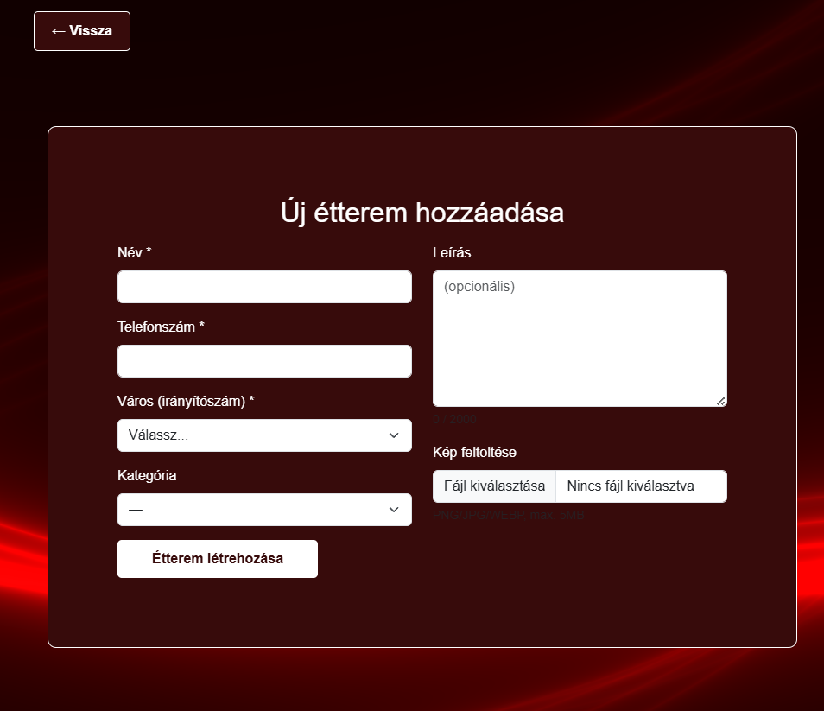
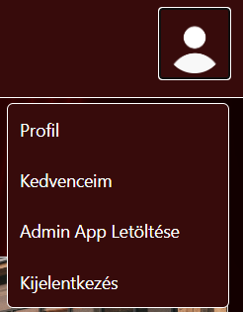
Ezen az oldalon tudnak a felhasználók egy éttermet létrehozni, amit az adminoknak kell jóváhagyni a csillagozott mezőket kötelező kitölteni. A jobb felső sarokban található ikonra rákattintva bejelentkezést követően 3/4 funkcióból tudunk választani Profil, Kedvenceim, Admin app letöltése (ami csak a jóváhagyott tagoknak érhető el) és Kijelentkezés. A kedvenceim kinézetre sokban nem különbözik az Éttermekhez képest. Abban különbözik, hogy mielőtt rámegyünk az étteremre lesz egy gomb, amivel törölni tudjuk az éttermet a kedvenceinkből, miután rákattintottunk a kedvencek gomb jelzi, hogy hol van az étterem rákattintva erre a gombra szintén törölni tudjuk a kedvencekből.
Mindenre kiterjedő, részletes leírás a program használatáról. Alapszabályok:
- Amit leprogramoztál, azt a dokumentációban írd is le, ne legyenek eltitkolt funkciók.
- Minden pontosan, „szájbarágósan” legyen leírva. A dokumentáció alapján a teljesen kezdő, vagy laikus felhasználóknak is használniuk kell tudni a programot.
- A stílus legyen pontos és közérthető, vedd figyelembe, hogy a felhasználói dokumentáció nem szakembereknek készül.
- Ugyanakkor kerüld a laza stílust: rövidítések, smilie-k, szleng kizárva.
- Alkalmazz ábrákat, screenshot-okat , de a ne legyen túlzott a képek aránya a szöveghez képest. Kb. 2-3 oldalanként egy ábra megfelelő.
Ajánlott terjedelem: 10-15 oldal, ábrákkal együtt.

Fejlesztői dokumentáció
A fejlesztői dokumentáció célja, hogy a segítse program logikájának, illetve a program kódjának a megértését, illetve a program továbbfejlesztését. Szakemberek számára készül, elvárás tehát a pontosság és a szakmai jellegű stílus.

Az alkalmazott fejlesztői eszközök
Az adatbázis phpmyadmin-ban íródott mysql-t használva. A backend javascript, a frontend pedig a react használatával írtuk meg. A dokumentációt word és a trelloval a prezentációt powerponitnt-ban csináltuk meg. Tervezéseket Lucidchart illetve a Figma nevű tervezői oldalakat vettük igénybe.
Adatmodell leírása
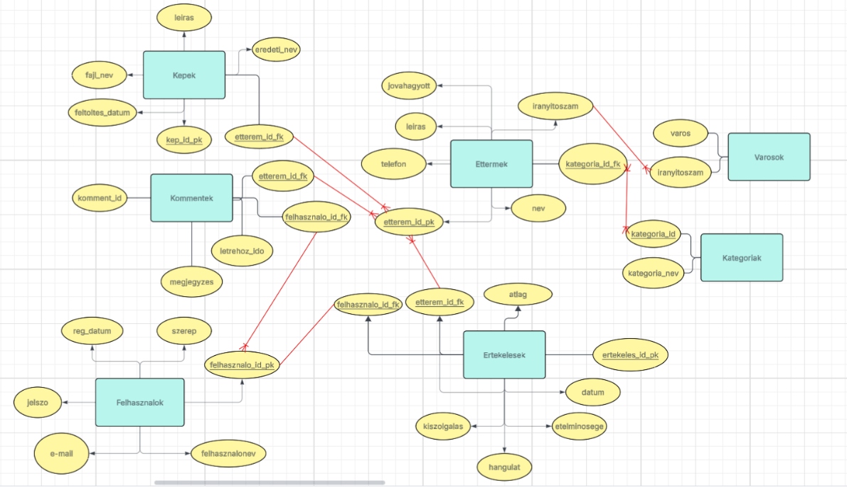
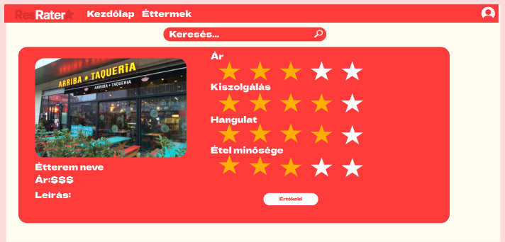
Az adatokat az adatbázisból szedi ki az oldal, mindent tárolunk képet, csillagokat, leírást stb. Folyamatosan frissül a triggerek által, úgyhogy, ha változás történik az oldalon akkor az adatbázis is változik.

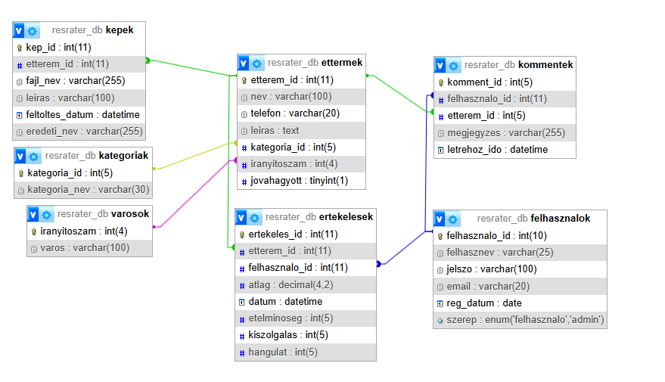
A képen egy adatbázis‑modell (ER‑diagram) látható. A sárga ovális mezők az egyes táblákban tárolt adatmezőket jelölik, például neveket, címeket vagy egyéb tulajdonságokat. Ezek között vannak kulcsmezők (pl. etterem_id), amelyek azonosítják a rekordokat és lehetővé teszik a táblák összekapcsolását. A kék téglalapok magukat a táblákat jelölik, vagyis az adatstruktúrák nevét. A piros vonalak a táblák közötti kapcsolatok típusát mutatják, például 1:N, vagy 1:1, ahol két rekord szorosan, egy az egyben kapcsolódik egymáshoz.
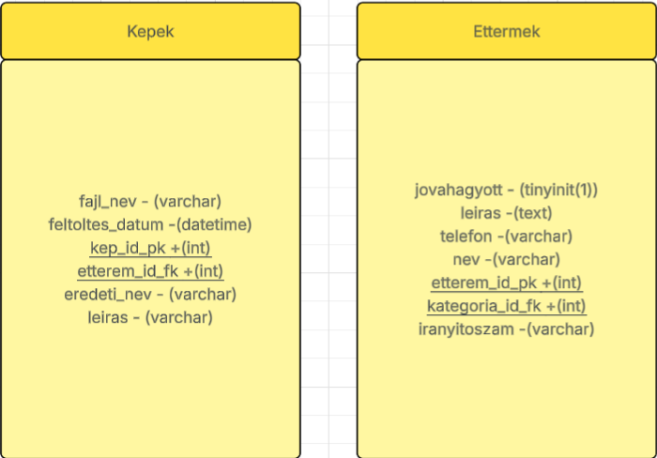
Az éttermek tábla az adatbázis egyik főbb táblája, mert az éttermek alapadatait tárolja.
A Képek tábla az éttermekhez feltöltött fotókat tárolja egy étteremhez több fotó is tartozhat.
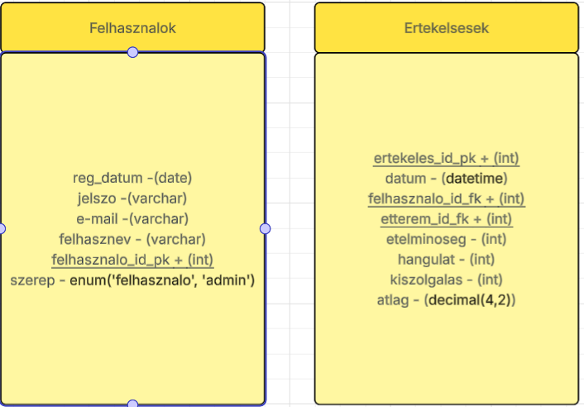
A felhasználó tábla a már regisztrált felhasználóknak tárolja el az adatait az összes értékelés és adminisztratív művelet ehhez kötődik.
Az értékelések tábla a felhasználók által adott visszajelzéseket és pontszámokat tartalmazza

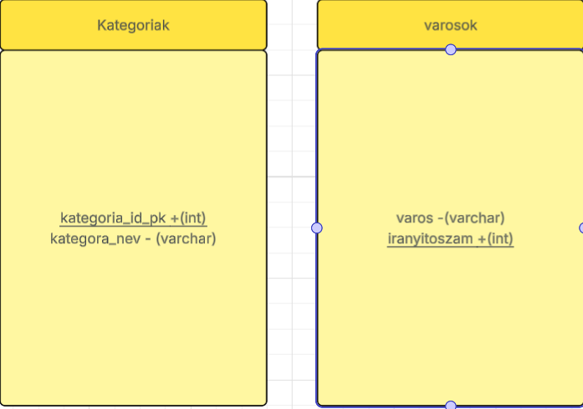
A kategóriák tábla az éttermek besorolásához szükséges kategóriákat tartalmazza ezzel megkönnyíti a választást.
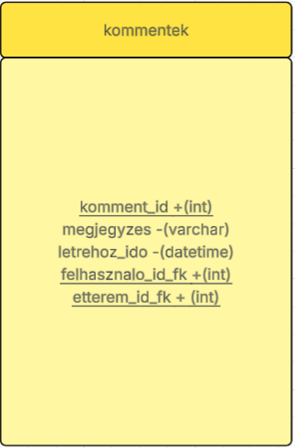
A városok tábla a települések adatait tárolja amelyekhez az éttermek kapcsolódnak az irányitószámból tudjuk nagyjából, hogy hol van az étterem.
A kommentek tábla az éttermekhez írt szöveges hozzászólásokat tárolja el. Minden rekord egy felhasználó által létrehozott kommentet reprezentál egy adott étteremhez. Mivel elmentjük külön a kommenteket ezért könnyen tudunk vele dolgozni.

Részletes feladatspecifikáció, algoritmusok
A vizsgamunkánk a React keretrendszerrel készítettük el, létrehoztunk 10 darab komponenst, amik közül a regisztráció az egyik legfontosabb része az oldalunknak:
- Felhasználónév
- E‑mail cím
- Jelszó
A megadott adatokat a program egy REST API-hoz (http://localhost:3000/register) küldi, ahol a backend végzi a tényleges regisztrációt.
Sikeres regisztráció esetén a felhasználót értesíti, és törli a kitöltött mezőket.
A komponens főbb funkciói:
- useState hook segítségével tárolja a három inputmező tartalmát.
- A handleChange() függvény valós időben frissíti az űrlap adatait.
- A handleSubmit() függvény axios POST kérést küld JSON formátumban.
A program képes megkülönböztetni:
- szerverhibát
- validációs hibát
- ismeretlen hibát
Object.keys(formData).map(key => (
<input
name={key}
value={formData[key]}
onChange={handleChange}
/>))
A program dinamikusan generálja az inputmezőket, így kevésbé ismétlődő a UI-kód.
A másik fontos része az oldalunknak a bejelentkezés mert enélkül az oldal fő funkciói nem elérhetők:

1) Token ellenőrzése induláskor
A komponens betöltésekor lefut egy useEffect, amely a böngésző localStorage tárhelyéből beolvassa a korábban elmentett JWT tokent:
const token=localStorage.getItem('token');
- Ha a token már létezik, akkor a felhasználó már be van jelentkezve.
- Ilyenkor nincs értelme újra beléptetni, ezért a program automatikusan átirányítja a főoldalra (navigate('/')).
- Ez biztosítja a felhasználói élményt és megakadályozza, hogy a már bejelentkezett felhasználó a login oldalra lépjen.
Ez a működés egyfajta "védelem", ami csak kijelentkezés után engedi újra elérni a bejelentkező felületet.
2) Állapotkezelés - usestate
A komponens két mezőt kezel, amelyeket a felhasználó tölt ki:
{
azonosito: "", // lehet e-mail vagy felhasználónév
jelszo: "" // a felhasználó belépési jelszava
}
A useState gondoskodik arról, hogy az inputmezők értékei mindig összhangban legyenek a React állapotával. Minden beviteli változás azonnal frissíti a state-et. Így a handleSubmit mindig a legfrissebb adatot küldi el a backendnek.

3. Input kezelés- handleChange
A handleChange függvény felelős azért, hogy a felhasználó által beírt adatok bekerüljenek a formData objektumba.
Működése:
- Kinyeri az esemény objektumból (e.target) a name és value értékeket
- A name mező alapján tudja, melyik inputhoz tartozik a változás
- A state-et úgy frissíti, hogy a másik mező változatlan maradjon
Ez biztosítja a "controlled input" működést: az input mindig a state-ből kapja az értékét, és minden változás visszaíródik a state-be.

4. Bejelentkezés folyamata – handleSubmit
Ez a legösszetettebb funkció, lépései:

1) Mezőellenőrzés
- A program megnézi, hogy egyik mező sem üres.
- Ha bármelyik hiányzik → azonnali alert és a folyamat leáll.

2) Axios POST kérés

A beírt adatok JSON formátumban kerülnek elküldésre:

POST http://localhost:3000/login

5) Sikeres bejelentkezés esetén

A backend tokennel válaszol.

A program:

A JWT tokent eltárolja a localStorage-ben → így marad bejelentkezve

ha a backend user adatokat is küld, azok is mentésre kerülnek (felhasznév, ID, stb.)

kiírja a szerver üzenetét (alert)

törli az input mezők tartalmát

átirányítja a felhasználót a főoldalra: navigate('/')

6) Sikertelen bejelentkezés esetén
- A backend által küldött hibaüzenetet kiírja (alert)
- Semmi nem változik a state-ben

7) Felhasználói felület (UI)
A komponens egy letisztult, három elemből álló bejelentkezési űrlapot jelenít meg:

1) Azonosító mező
- felhasználónév vagy e-mail egyaránt megadható
- type="text"
- placeholder: "E-mail vagy felhasználónév"
2) Jelszó mező
- type="password" → elrejti a beírt karaktereket
- placeholder: "Jelszó"

3) Bejelentkezés gomb
- megnyomásakor meghívja a handleSubmit függvényt
- csak akkor történik hívás, ha a mezők ki vannak töltve
A UI egyszerű, felhasználóbarát, és teljesen megfelel egy modern bejelentkezési felület követelményeinek.

Tesztelési dokumentáció
- Legalább 3 különböző teszteset részletes bemutatása.
- különböző felhasználó tevékenységek esetén hogyan reagált a program
- milyen üzeneteket kaptunk
- mi a teendő az egyes üzenetek esetében
- Normál teszteset, extrém teszteset (bolondbiztosság tesztelése)
- A tesztelés során kiderült hibák felsorolása A tesztelési dokumentációból derüljön ki, hogy ismered a különböző tesztelési módszereket (pl. fekete doboz, fehér doboz módszer)
1. Teszteset: Felhasználói bejelentkezés ellenőrzése
Teszt célja: Annak ellenőrzése, hogy a felhasználó sikeresen be tud-e jelentkezni az alkalmazásba érvényes hitelesítési adatok megadásával.
Teszt típusa: Fekete doboz tesztelés (black-box), mivel a rendszer működését a bemenetek és kimenetek alapján vizsgáltuk, a belső implementáció ismerete nélkül.
Tesztkörnyezet:
Webalkalmazás
MySQL adatbázis
Böngésző: Microsoft Edge
Teszt lépései:
A felhasználó megnyitja a bejelentkezési oldalt.
Megad egy érvényes e-mail címet és jelszót.
Rákattint a „Bejelentkezés” gombra.
Tesztadatok:
E-mail cím: tesztfelhasznalo@example.com
Jelszó: Teszt1234
Várt eredmény:
A rendszer elfogadja a helyes bejelentkezési adatokat, és a felhasználót átirányítja a főoldalra / felhasználói felületre.
Tényleges eredmény:
Amennyiben az e-mail cím hossza 20 karakternél kevesebb, a bejelentkezés sikeres volt.
Amennyiben az e-mail cím hossza meghaladta a 20 karaktert, a bejelentkezés sikertelen volt.
Kapott hibaüzenet:
„Hibás felhasználónév vagy jelszó.”
Hiba elemzése:
A hiba oka az volt, hogy az adatbázisban az e-mail mező maximális hossza VARCHAR(20) értékre volt állítva. Emiatt a 20 karakternél hosszabb e-mail címek levágásra kerültek, így a bejelentkezés során az összehasonlítás hibás eredményt adott.
2. Teszteset: Admin felületre történő bejelentkezés ellenőrzése

Teszt célja: Annak ellenőrzése, hogy az admin felületre kizárólag létező és admin jogosultsággal rendelkező felhasználók tudnak bejelentkezni.
Teszt típusa: Fekete doboz tesztelés (black-box), mivel a rendszer viselkedését a bemenetek és kimenetek alapján vizsgáltuk.
Tesztkörnyezet:
Microsoft Visual Studio, WPF C# alkalmazás
MySQL adatbázis
Teszt lépései:
A felhasználó megnyitja az admin bejelentkezési oldalt.
Megadja az e-mail címét/nevét és jelszavát.
Rákattint a „Bejelentkezés” gombra.
Tesztadatok:
1.eset | admin@example.com | Admin123 | admin
2.eset | user@example.com | User123 | felhasználó
3.eset | nemletezo@example.com | Teszt123 | nincs
Várt eredmény:
Admin jogosultságú felhasználó esetén: sikeres bejelentkezés, átirányítás az admin felületre.
Nem admin jogosultságú felhasználó esetén: a rendszer nem engedi be az admin felületre.
Nem létező felhasználó esetén: a rendszer elutasítja a bejelentkezést.
Tényleges eredmény:
Admin jogosultságú felhasználó sikeresen be tudott lépni az admin felületre.
Nem admin jogosultságú felhasználó esetén a rendszer nem engedte a belépést.
Nem létező felhasználó esetén a bejelentkezés sikertelen volt.
Kapott üzenetek:
Sikeres bejelentkezés esetén: átirányítás az admin dashboardra.
Nem admin felhasználó esetén: „Nincs megfelelő jogosultság.”
Hibás adatok esetén: „Hibás felhasználónév vagy jelszó.”
Teszt eredménye:
Sikeres, mivel a rendszer megfelelően kezeli a jogosultságokat és csak az admin felhasználók számára biztosít hozzáférést.

Összefoglalás

Önértékelés
A kitűzött célok elérése, a felmerült problémák és megoldásuk felsorolása.
A saját fejlődés bemutatása (mit tanult meg, hogyan alkalmazta…)
Ajánlott terjedelem: 0,5-1 oldal
Pálházi Péter: A fő célom az volt, hogy megtanuljam jobban, precízebben használni a react frontend keretrendszert. Nagyon sokat foglalkoztam a feladattal és sokat fejlődtem a megírása közben. Eleinte még idegen volt nekem ez a react keretrendszer de hamar belejöttem a használatára. A csoportmunka jól be volt osztva, együttműködően gördülékenyül ment a közös munka.
Papp Zsombor Máté: A projekt során a fő célom az volt, hogy az adatbázissal kapcsolatos feladatokat elkészítsem. Ehhez először megterveztem az adatbázis felépítését, ami szintén egy új kihívás volt mert ekkora méretű adatbázist még sohasem terveztem, majd létrehoztam a szükséges táblákat, mezőket és kapcsolatokat. Közben több kisebb probléma is felmerült, például az elsődleges kulcsokat nem raktam auto increment-re. A munka közben sokat fejlődtem. Megtanultam logikusabban felépíteni egy adatbázist, jobban átlátni a táblák közötti kapcsolatokat, és magabiztosabban használni az SQL parancsokat. A hibák keresése és kijavítása is gyorsabban ment, mert egyre jobban értettem, hogyan működik az egész rendszer. Összességében úgy érzem, hogy a projekt nemcsak a feladatok elvégzésében segített, hanem abban is, hogy hatékonyabban oldjam meg a felmerülő problémákat, változásokat.
Kardos Tamás: A projekt célja egy működő étteremértékelő weboldal elkészítése volt, amelyben a Node.js alapú backend és az admin felület fejlesztéséért feleltem. A kitűzött célokat sikerült elérni: megvalósítottam a szükséges API végpontokat, az adatbázis-kezelést, valamint egy működő admin felületet az adatok kezelésére. A fejlesztés során több probléma is felmerült, például az adatbázis mezők nem megfelelő méretezése (pl. e-mail mező hossza), ami hibás működéshez vezetett. Ezt a tesztelés során sikerült azonosítani, majd az adatbázis módosításával javítani. Emellett kihívást jelentett a jogosultságkezelés és a hibakezelés megfelelő kialakítása is, amelyeket végül sikeresen megoldottam. A projekt során jelentős fejlődést értem el a backend fejlesztés területén. Mélyebb tapasztalatot szereztem a Node.js használatában, az API-k tervezésében és az adatbázis-kezelésben. Megtanultam, hogyan kezeljem a felmerülő hibákat, és hogyan alkalmazzam a tesztelési módszereket a problémák feltárására és javítására.

Továbbfejlesztési lehetőségek
- Olyan ötletek, amelyeket meg akartál valósítani, de nem sikerült, vagy nem fért bele az időbe
- Olyan ötletek, amelyeket még érdemes a jövőben megvalósítani
Ajánlott terjedelem: 0,5-1 oldal

Felhasznált irodalom
Minden olyan forrás pontos megadása, amelyet a szakdolgozatodban felhasználtál.
A forrás lehet pl.
Könyv. Meg kell adnod a következőket: szerző(k), cím, kiadó, kiadás éve.
Weboldal. Meg kell adnod a linket, az oldal címét Mikor láttad utoljára.
Elektronikus dokumentum. Meg kell adnod a szerzőt, a letöltés helyét, idejét
Ha a szakdolgozatban valamely forrásból szó szerint idézel, akkor a megfelelő szövegrészt idézőjelbe kell tenni, és lábjegyzetben meg kell jelölnöd az idézet forrását.
Ajánlott terjedelem: ½ -1 oldal.

Ábrajegyzék
1. kép Ez a módosító ablak a programban 5

